**Липецкий государственный технический университет**

Факультет автоматизации и информатики

Кафедра электропривода

ЛАБОРАТОРНАЯ РАБОТА №3

по метрологическому обеспечению средств измерения

«Измерение мощности методом амперметра и вольтметра»

|  |  |  |
| --- | --- | --- |
| Студент | ______________ | Кондратьев С.Е. |
| Группа: МР-19-1 | подпись, дата |  |
| Руководитель  Ст. преподаватель | |  | | --- | | ______________ | | подпись, дата | | Правильников В.А. |
|  |  |  |
|  | | |

1 Косвенное измерение мощности методом амперметра и вольтметра

Мощность постоянного тока почти всегда определяется косвенным методом на основании измерений напряжения и тока. Расчёт по формуле по схеме на рисунке 1.

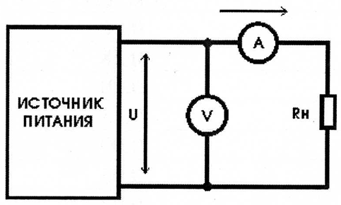

Рисунок 1 – Схема 1 для измерения мощности методом амперметра и вольтметра

.

В таблице 1 представлены результаты опытов и расчётов для 1 схемы.

Таблица 1 – Результаты опытов и расчётов для схемы 1

|  |  |  |  |  |
| --- | --- | --- | --- | --- |
| , Ом | I, мА | U, В | | P, Вт |
| Щитовой | PC-5000 | MY-64 |
| 15 | 30 | 0,46 | 0,037 | 0,015 |
| 60 | 0,94 | 0,082 | 0,061 |
| 90 | 1,38 | 0,026 | 0,127 |
| 115 | 30 | 3,3 | 0,023 | 0,099 |
| 60 | 6,7 | 0,065 | 0,406 |
| 90 | 10,0 | 0,092 | 0,908 |

Для  Ом:

 Вт,

 Вт,

 Вт,

Для  Ом:

 Вт,

 Вт,

 Вт,

Расчёт по формуле по схеме на рисунке 2.

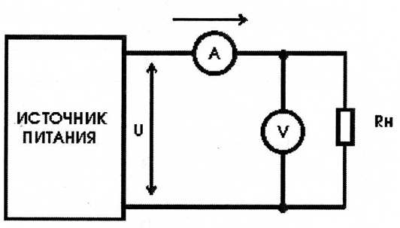

Рисунок 2 – Схема 2 для измерения мощности методом амперметра и вольтметра

.

В таблице 2 представлены результаты опытов и расчётов для 2 схемы.

Таблица 2 – Результаты опытов и расчётов для схемы 2

|  |  |  |  |  |
| --- | --- | --- | --- | --- |
| , Ом | I, мА | | U, В | P, Вт |
| PC-5000 | MY-64 | Щитовой |
| 15 | 330 | 0,05 | 5 | 1,65 |
| 532 | 0,04 | 8 | 4,26 |
| 663 | 0,06 | 10 | 6,63 |
| 115 | 45 | 0,007 | 5 | 0,23 |
| 69 | 0,015 | 8 | 0,55 |
| 88 | 0,019 | 10 | 0,88 |

Для  Ом:

 Вт,

 Вт,

 Вт,

Для  Ом:

 Вт,

 Вт,

 Вт,

2 Определение методических погрешности измерений мощности, обусловленной влиянием приборов

Сопротивление амперметра  Ом,  Ом. Методическая погрешность для 1 схемы:

,

.

Методическая погрешность для 2 схемы:

,

.

3 Прямое измерение активной мощности и косвенное измерение полной мощности, реактивной мощности и коэффициента мощности в цепях с синусоидальным напряжениями и токами

Схема представлена на рисунке 3.

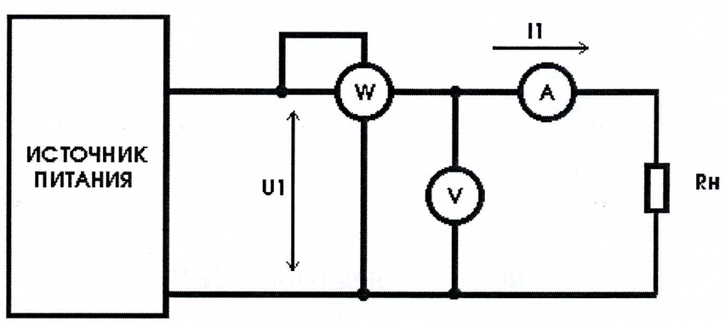

Рисунок 3 – Схема для определения активной мощности

В таблице 3 представлены результаты опыта для активной нагрузки.

Таблица 3 – Результаты опытов и расчётов для активной нагрузки

|  |  |  |  |  |  |
| --- | --- | --- | --- | --- | --- |
| , Ом | I, мА | U, В | P, Вт | S, ВА |  |
| 15 | 992 | 4,1 | 4,06 | 4,06 | 1 |
| 650 | 9,55 | 6,2 | 6,2 | 1 |
| 280 | 14,5 | 4,05 | 4,05 | 1 |
| 115 | 46 | 4,1 | 0,188 | 0,188 | 1 |
| 96 | 9,55 | 0,918 | 0,918 | 1 |
| 145 | 14,5 | 2,09 | 2,09 | 1 |

Для  Ом:

 ВА,

 ВА,

 ВА,

,

,

.

Для  Ом:

 ВА,

 ВА,

 ВА,

,

,

.

В таблице 4 представлены результаты опыта для индуктивной нагрузки.

Таблица 4 – Результаты опытов и расчётов для индуктивной нагрузки

|  |  |  |  |  |  |  |
| --- | --- | --- | --- | --- | --- | --- |
| , мГн | I, мА | U, В | P, Вт | S, ВА | Q, вар |  |
| 116 | 164 | 5,8 | 0,708 | 0,9512 | 0,64 | 0,74 |
| 797 | 9 | 6,499 | 7,173 | 3,04 | 0,9 |
| 992 | 12,4 | 11,56 | 12,3 | 4,49 | 0,94 |
| 22 | 488 | 3,05 | 1,401 | 1,49 | 0,51 | 0,94 |
| 992 | 4,75 | 4,521 | 4,71 | 1,32 | 0,96 |
| 992 | 5,74 | 5,57 | 5,69 | 1,16 | 0,98 |

Для  мГн:

 ВА,

 ВА,

 ВА,

 вар,

 вар,

 вар,

,

,

.

Для  мГн:

 ВА,

 ВА,

 ВА,

 вар,

 вар,

 вар,

,

,

.

В таблице 5 представлены результаты опыта для емкостной нагрузки.

Таблица 5 – Результаты опытов и расчётов для емкостной нагрузки

|  |  |  |  |  |  |  |
| --- | --- | --- | --- | --- | --- | --- |
| , мкФ | I, мА | U, В | P, Вт | S, ВА | Q, вар |  |
| 100 | 354 | 2,23 | 0,505 | 0,79 | 0,61 | 0,64 |
| 588 | 3,65 | 1,524 | 2,15 | 1,52 | 0,71 |
| 720 | 4,18 | 2,227 | 3,01 | 2,03 | 0,74 |
| 4,7 | 17 | 0,12 | 0,002 | 0,02 | 0,019 | 0,077 |
| 26 | 0,19 | 0,005 | 0,05 | 0,049 | 0,086 |
| 37 | 0,22 | 0,007 | 0,07 | 0,069 | 0,093 |

Для  = 100 мкФ:

 ВА,

 ВА,

 ВА,

 вар,

 вар,

 вар,

,

,

.

Для  = 4,7 мкФ:

 ВА,

 ВА,

 ВА,

 вар,

 вар,

 вар,

,

,

.

4 Косвенные измерения полной мощности, реактивной мощности и коэффициента мощности в цепях синусоидального тока с активной, активно-индуктивной и активно-емкостной нагрузками

Схема представлена на рисунке 4.

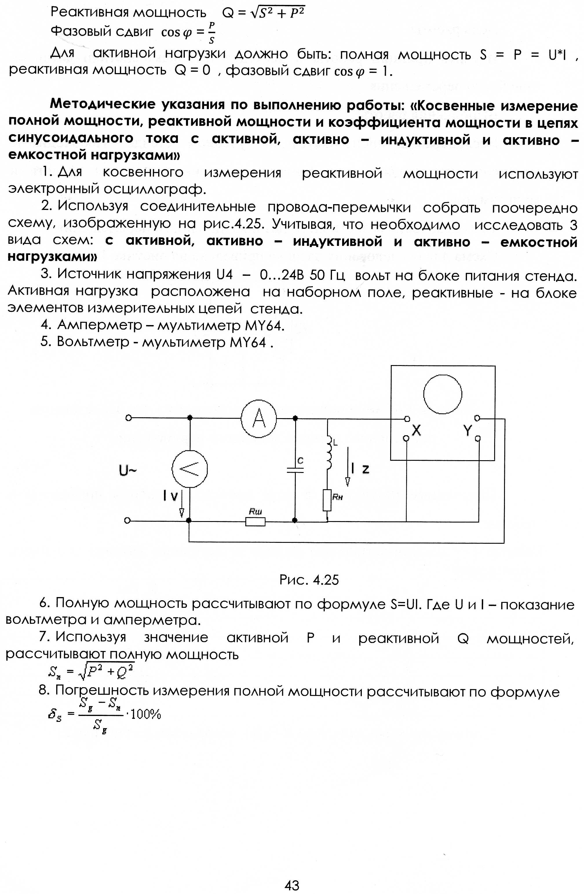

Рисунок 4 – Схема с осциллографом

В таблице 6 представлены результаты измерений и вычислений.

Таблица 6 – Измерение тока и напряжения активной, активно-индуктивной и активно-емкостной нагрузки с осциллографа

|  |  |  |  |
| --- | --- | --- | --- |
|  | При R | При RL | При RC |
| I, мА | 65 | 55 | 80 |
| U, В | 4 | 4 | 4 |
| Iосц , мА | 0 | 38 | 56 |
| Uосц , В | 0 | 2,8 | 2,8 |
| Q, вар | 0 | 0,106 | 0,157 |
| S, ВА | 0,260 | 0,220 | 0,320 |
| P, Вт | 0,260 | 0,193 | 0,279 |
| cos | 1 | 0,88 | 0,87 |

Расчеты для R нагрузки:

 ВА,

 Вт,

,

Расчеты для RL нагрузки:

 ВА,

 вар,

 Вт,

,

Расчеты для RC нагрузки:

 ВА,

 вар,

 Вт,

,

Вывод

При косвенном измерении мощности методом амперметра и вольтметра выяснили, что при росте сопротивления и тока нагрузки растёт и мощность, а также выяснили, что порядок расположения приборов при косвенном измерении мощности влияет на определении мощности из-за наличия хоть и небольшого, но сопротивления измеряющих приборов.

Определив методические погрешности измерения мощности, обусловленной влиянием приборов, на разных схемах, можно сделать вывод, что в первой схеме при увеличении сопротивления, методическая погрешность измерения уменьшается, а во второй схеме при увеличении сопротивления, методическая погрешность измерения увеличивается.

При увеличении индуктивной нагрузки в синусоидальной цепи, такие параметры как ток, напряжение, полная, реактивная и косвенная мощности уменьшаются, в то время как при увеличении емкостной нагрузки происходит обратное, увеличение.